**今日动态**

**mmexport15909382360882024/4/17 星期三**

**mmexport159093823608801入园情况**

**入园情况：**今天来了25位小朋友，6位小朋友请假。

**小朋友能主动和老师打招呼，放好自己的物品并做好自主签到。

**02集体活动——美术：蔬果宝宝齐跳舞**

《蔬果宝宝齐跳舞》是一节创意想象画活动。蔬菜水果在我们的身边随处可见，它们色彩鲜艳、形态各异、营养丰富，幼儿都很喜欢。青菜有圆形的身体，长椭圆的叶子，苹果大多圆形，梨子有的是椭圆形，有的头尖肚圆，胡萝卜呈三角形。本次活动以“蔬果宝宝跳舞”为情境，让孩子在观察了解蔬果外形特征的基础上发挥想象，通过“邀请更多蔬果宝宝参加舞会”的形式，激发孩子的创作兴趣，让孩子把蔬果想象成人物的脸部，绘画出不同造型，不同动态的蔬果宝宝，完成一幅富有活力的蔬果跳舞画面。

班级的孩子们对生活中常见的蔬果比较熟悉，能基本绘画出蔬果的大致外形，但是对于蔬果之间的差别还不甚了解，这是他们第一次尝试绘画拟人化的动态蔬果，对他们来说有一定的挑战。

活动中，**王翊行、冯钰源、冯皓辰、张佳妮、张琳晞、李雨萱、臧宇朋、栾晞纯、朱诗涵、郑丽莎、张轩睿、李一阳、金芳伊、孙贝牙、张睿宸、郁明泽、袁明楷、赵天羽、黄钰洁、蔡晗熙、韩文雅、陈悦、朱明曦、高茗昀、陈宇航**等小朋友能积极参与今天的活动，根据自己当下的观察以及日常对蔬果的经验和大胆作画。其中陈宇航、韩文雅、黄钰洁、栾晞纯、郑丽莎、臧宇朋张睿宸、金芳伊、陈悦、蔡晗熙小朋友更是能细致构图，大胆配色。

**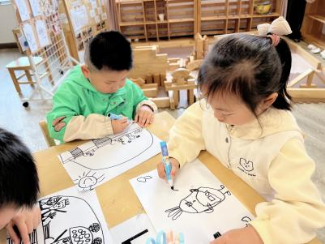 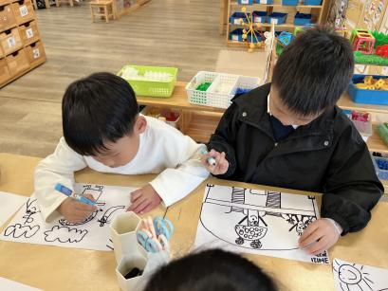 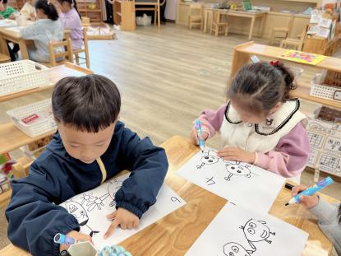**

**mmexport1590938236088mmexport159093823608803区域游戏**

|  |
| --- |
| **C:/Users/asus/Desktop/工作/区域游戏4.1/4.17/IMG_3813.JPGIMG_3813 C:/Users/asus/Desktop/工作/区域游戏4.1/4.17/IMG_3814.JPGIMG_3814 C:/Users/asus/Desktop/工作/区域游戏4.1/4.17/IMG_3815.JPGIMG_3815** |
| 科探区：  郁明泽、孙贝牙探索平衡游戏；韩文雅在制作连续动画；臧宇朋在比较不同的磁铁谁能吸得更多。孩子们都在积极而主动地进行探索。 |
| **C:/Users/asus/Desktop/工作/区域游戏4.1/4.17/IMG_3809.JPGIMG_3809 C:/Users/asus/Desktop/工作/区域游戏4.1/4.17/IMG_3810.JPGIMG_3810 C:/Users/asus/Desktop/工作/区域游戏4.1/4.17/IMG_3811.JPGIMG_3811** |
| 益智区：  李雨萱、朱明曦正在对战四子棋；冯钰源在玩图形拼图；蔡晗熙、袁明恺一起玩种花游戏。 |
| **C:/Users/asus/Desktop/工作/区域游戏4.1/4.17/IMG_3817.JPGIMG_3817C:/Users/asus/Desktop/工作/区域游戏4.1/4.17/IMG_3816.JPGIMG_3816C:/Users/asus/Desktop/工作/区域游戏4.1/4.17/IMG_3818.JPGIMG_3818** |
| 建构区：  栾晞纯、李一阳、张轩睿在用雪花片建构各种动物；金芳伊、王翊行、冯浩宸在用亿童积木建构动物园；张佳妮和张睿宸在用磁力片建构汽车和房子。 |

**04生活活动**

1.一日三点及水果：

早点：牛奶、多样饼干、葡萄干；

午餐：扬州炒饭、白萝卜玉米排骨汤；

午点：冰糖红枣百合粥；

水果：葡萄、雪梨。

午餐情况：今天所有孩子均能够全部吃完哦！

2.午睡情况：所有孩子都能够在12:40前全部入睡。

**mmexport1590938236088mmexport1590938236088**

**05家园共育**

1.明日气温有所回升，请大家关注明日天气情况，为孩子穿适宜的衣物。

2.今日亲子游取消，下次亲子游会选取适宜的时间，届时再通知，请大家随时关注。